PROD_01
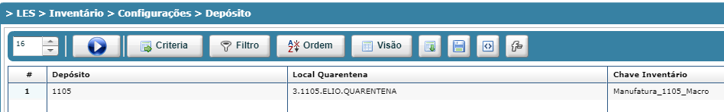
PROD_02

PROD_03
